ZVUKOVI I INSTRUMENTI

ŠTO ČUJEŠ?

Za ovu aktivnost nisu potrebni nikakvi materijali. Zatvorite oči i osluškujte što možete čuti oko sebe, usmjerite pažnju na ono što se zbiva u vašoj kući, u prirodi kraj otvorenog prozora. Nakon osluškivanja imenujte što ste čuli, jesu li to bili glasni zvukovi ili nešto tiši. Kroz ovu igru razvijat će se slušna percepcija i razvijati sposobnost usmjeravanja pažnje.

NAJNEOBIČNIJI ZVUK

Materijal: plastični čepovi, pribor za jelo, drvena podloga, drvene bojice, papir, tkanina, balon, knjiga, ljepljiva traka, tipkovnica…..

Pretvorite se u istraživače zvukova i eksperimentirajte sa svime oko vas. Istražujte kakve zvukove proizvode određeni predmeti i pokušajte pronaći neki vama i djetetu novi i zanimljiv zvuk. Igrajte se plastičnim čepovima, lijepite i odljepljuje traku s čvrste podloge, papira, potrgajte papir, trljajte tkaninu, zveckajte priborom za jelo, listajte knjigu. Osluškujte kakvi zvukovi nastaju, jesu li glasni, tihi, slični nekom prethodnom ili potpuno novi, nastaje li isti zvuk ako promijenite položaj predmeta koji istražujete….? U aktivnost možete uključiti i upotrebu diktafona (telefona) i snimiti zvukove, osluškujte kako sada zvuče, što se dogodi ako ste bliže diktafonu ili ste udaljeniji, kako to utječe na zvuk?
Kroz aktivnost se potiče razvoj pažnje, slušne percepcije, pamćenja i kreativnost i inovativnost.

GLAZBENI INSTRUMENTI

Od raznih ambalaža i materijala mogu se s djecom izraditi glazbeni instrumenti. Osim što djecu možete upoznati s nekim novim instrumentima, kroz samu izradu razvija se preciznost u baratanju predmetima, sposobnost oblikovanja u prostoru, sposobnost baratanja predmetima i alatima. Kroz igru djeca će stjecati nova iskustva sluhom, istraživati načine na koje nastaju zvukovi.
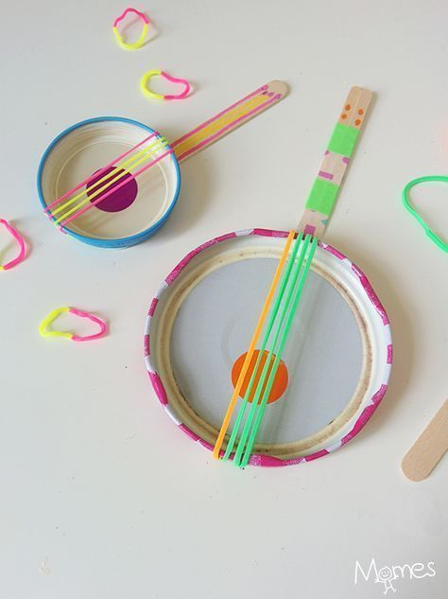
Tamburica
Materijal: metalni poklopac od staklenki, špatulica, elastične gumice, ljepljiva traka, ljepilo

Elastične gumice postavite preko metalnog poklopca i pričvrstite ih na stražnjoj strani ljepljivom trakom. Pričvrstite špatulicu koju prethodno možete ukrasiti s djetetom.

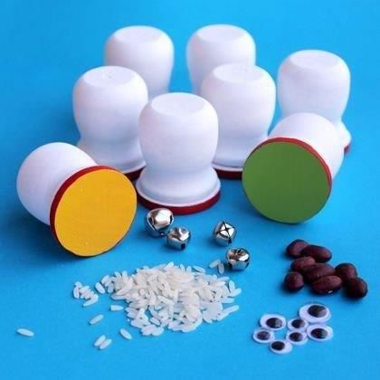
Zvečke
Materijal: plastične bočice, manje posudice, kutijice od kinder jaja, riža, kamenčići, grah, perlice, ljepljiva traka, ljepilo

Plastične bočice napunite sipkim materijalom po želji, dodatno pričvrstite poklopce ljepilom ili ljepljivom trakom.

Kastanjete
Materijal: limeni ili plastični čepovi, gumbi, karton, škare, ljepilo

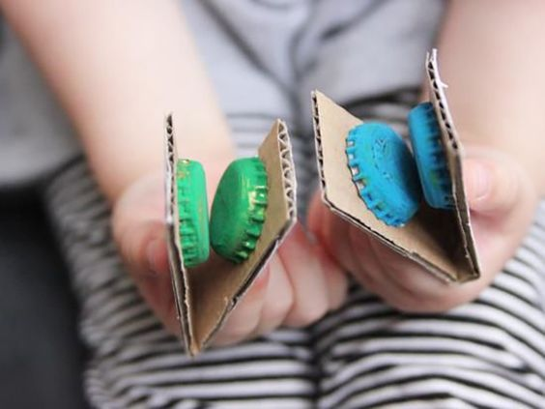
Izrežite trake od kartona i presavinite ih na pola. Presavinute trakice bi trebale odgovarati veličini dječje šake, tako da ih može primiti palcem i kažiprstom. Na krajevima trake zalijepite čepove ili gumbiće.
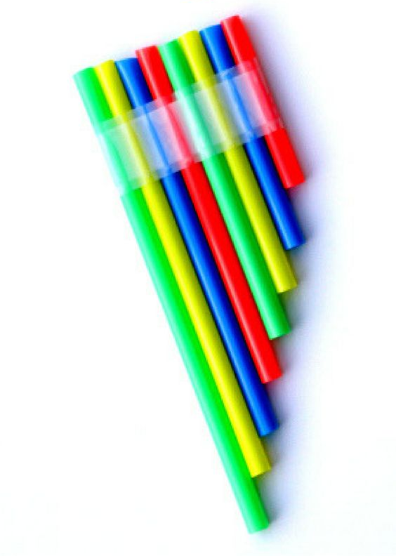
Frula
Materijal: slamke, ljepljiva traka, ljepilo, škare

Slamke izrežete na različite dužine i zalijepite ih u niz (od najkraće do najdulje). Slamke možete prema želji djeteta ukrasiti flomasterima ili temperama.

Truba
Materijal: rola od papirnatih ručnika, papirnata čaša, čepovi ili gumbi, škare, ljepilo, tempere

Rolu i čašu obojite prema želji. Čaši maknite dno i pričvrstite je na rolu. Ukrasite čepovima ili gumbima.
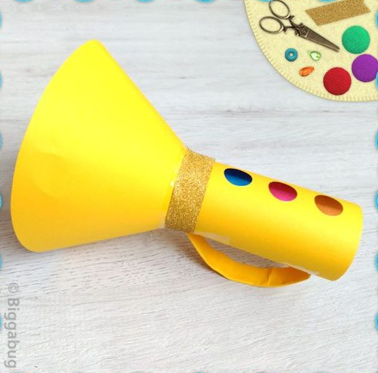

Kišno drvo
Materijal: rola od papirnatih ručnika, plastična bočica, sipki materijal (riža ili perlice), tempere, kolaž, aluminijska folija, grančice, elastične gumice, papir ili tkanina
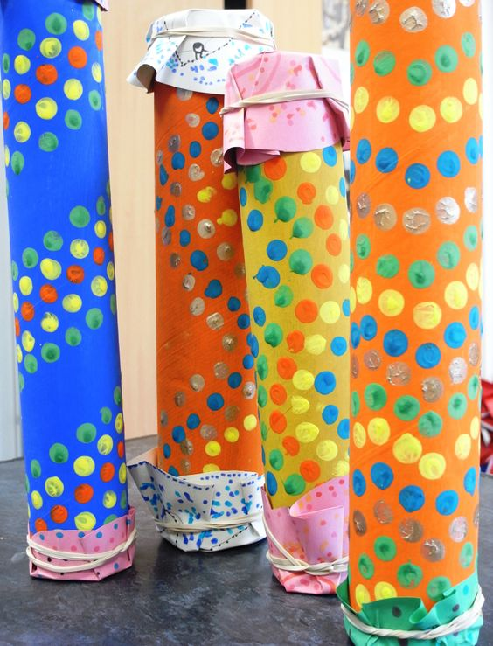
Rolu od papira obojite i ukrasite. Aluminijsku foliju izgužvajte u traku i izradite nešto slično spirali. Aluminijsku foliju zatim stavite u rolu od papira, jedan otvor zatvorite papirom ili tkaninom i elastičnim gumicama, kroz drugi otvor usipajte sipki materijal te i njega zatvorite. Zvuk se dobiva laganim okretanjem tuljca.

Kišno drvo možete izraditi i koristeći plastičnu bocu u koju umetnete grančice i sipki materijal te pričvrstite čep.

ZVUKOLOV

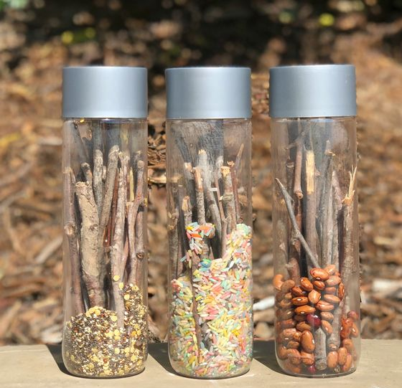
Materijal: plastične bočice istog oblika, različiti sipki materijali (riža, perlice, kamenčići, spajalice)

Izradite zvečke, važno je da po dvije zvečke budu od istog materijala. Postavite sve zvečke na podlogu ispred sebe i naizmjence s djetetom pokušajte pronaći zvučne parove, bočice koje zvuče jednako. Kroz zvukolov ćete potaknuti dijete na razvoj pozornosti, slušne percepcije, sposobnost procjene, traženje rješenja problema.

OZVUČENA PRIČA

Materijali: literarno djelo po želji (slikovnica, bajka, pripovijetka), instrumenti ili predmeti za ozvučenje, glazba

Pročitajte poznatu slikovnicu na nov način. Zajedno s djetetom dogovorite i osmislite zvukove koji će pratiti pojedine riječi i zbivanja u slikovnici - puhanje vjetra, kucanje po vratima, smijeh nekog lika, zvukovi stopa, zvuk vlaka u pozadini, padanje kiše, glazba koja svira u pozadini. Nakon što ste osmislili popratne zvukove, zajedno pročitajte ili pripovijedajte radnju uključivši dogovorene zvukove. Djetetu će priča biti interesantnija i pozorno će pratiti gdje se pojavljuju koji zvukovi, razvijat će se sposobnost pamćenja, slušne percepcije, način doživljaja literarnog dijela.

